淡江時報 第 771 期
繽紛生活在淡江
首頁圖文
學生會舉辦「淡江生活，由你停格」攝影比賽，參賽同學熱烈，圖為部分參賽作品。（圖�學生會提供）
2009/12/14

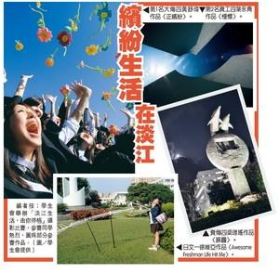
學生會舉辦「淡江生活，由你停格」攝影比賽，參賽同學熱烈，圖為部分參賽作品。（圖�學生會提供）

